Сейчас много пишут о том, что у нас в школе «не так», забывая о положительных сторонах нашей жизни. В данной статье мне хотелось чуть «окрасить» в светлые тона нашу действительность! Статья была написана в 2011 году, но и сейчас, спустя 3 года, она актуальна!

Наш район, наша жизнь, наши достижения.
Рублёва Е.В., Баландина Н.Л.

Наш Кировский район Санкт-Петербурга расположен на юго-западе города, занимает 4838 га, что составляет примерно десятую часть территории города без пригородов. Назван он так в честь Сергея Мироновича Кирова в 1934 году. Включает исторические районы Нарвская застава, Автово, Дачное и Ульянка.
В районе 51 государственное образовательное учереждение, из них гимназий - 7, лицеев - 6, школ – 37, из них 3 – с углублённым изучением биологии. Биологию преподают более 100 учителей, высшую категорию имеют 45, первую - 40, экспертов ЕГЭ – 11, победителей нацпроекта - 2, победителей конкурса «Лучший учитель Санкт-Петербурга» -1.
Координирует работу учителей методическое объединение района, существующее уже более 20 лет. Последние 5 лет его руководителем является Баландина Н.Л. Жизнь кипит – экскурсии в музеи (Ботанического института, Военно-Медицинской академии, Гигиены, Зоологический РАН, Геологоразведочный, Почвоведения и других), высшие учебные заведения, центры медицинской профилактики, природы и окружающей среды, зоопарк – всё это возможно не только благодаря особенностям современного мегаполиса Санкт-Петербурга, но активной гражданской и профессиональной позиции наших учителей.
Учителя района участвуют в профессиональных конкурсах – «Мои методические разработки урока», «Конкурс педагогических достижений учителей Кировского района», «Лучший открытый урок биологии», «Лучшее внеклассное мероприятие по биологии», «Лучшая авторская экскурсия по биологии». Награждение победителей превращается в праздник с чаепитием, фотосессией, цветами, посиделками…

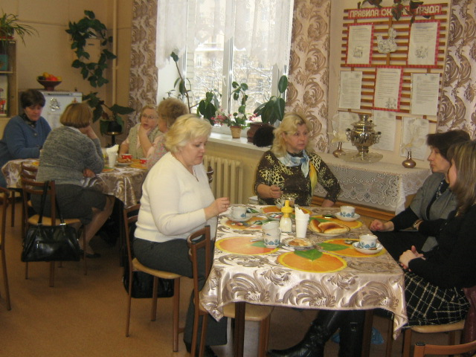
Фото 1. Методобъединение – не всегда скучно!
В районе регулярно проводятся курсы повышения квалификации на базе Научно-методического Центра Кировского района и школ района: «Технологии подготовки учащихся к ЕГЭ по биологии», «Современные педагогические технологии в обучении биологии», «Пед. поддержка одарённых детей: методика и практика», «Технология критического мышления» - вот далеко не полный перечень тем курсов. Количество педагогов, посещающих курсы, возрастает с каждым годом. Нами был проведён опрос 30 учителей района. На вопрос: «Считаете ли Вы необходимым использование знаний, полученных на курсах в своей педагогической деятельности в школе?» - 75,5% учителей отвели утвердительно. Однако 20,2% учителей не считают необходимым использовать полученные знания на курсах в своей педагогической деятельности, мотивируя свой отказ первостепенностью формирования знаний учащихся и нехваткой учебного времени. Вместе с тем, 4,3% учителей не ответили на данный вопрос анкеты. Приведенное процентное соотношение ответов по данному вопросу свидетельствует о том, что учителя осознают необходимость и важность приобретаемых на курсах знаний и умений.
Анализ результатов ответов на второй вопрос нашей анкеты: «Как Вы оцениваете подготовку и проведение курса?», свидетельствует о том, что 75,5% учителей подчеркивают высокий уровень подготовки на курсах в научно-методическом центре, 23,4% учителей оценили подготовку и проведение курсов как недостаточно для своей дальнейшей педагогической деятельности, высказывая при этом пожелания продолжить и расширить подготовку по другим курсам, 11% учителей дали отрицательный ответ на вопрос анкеты.
Осознавая значимость и необходимость курсов в НМЦ, учителя отмечают ряд тем, вызывающих трудности, и которые хотели бы пройти дополнительно. Среди них названы следующие: использование интерактивных досок в обучении 73,4%; современные технологии обучения 16 %; подготовка к ЕГЭ 10,6%. Так что есть над чем работать!
Результат нашей работы – заинтересованность учащихся в изучении биологии и результаты ЕГЭ. По итогам 2010 года район занимает 6 место в городе. Каждый год ЕГЭ по биологии сдаёт более 15% выпускников района. Успешно сдали ЕГЭ 97,2% учащихся, а в городе - 95,3%. Результаты наших учеников очень неплохие – средний балл по ЕГЭ в 2010 г. был выше среднего по городу на 2 балла. Результаты выше городских показали учащиеся из 33 ОУ нашего района. Для повышения результативности экзаменов в районе проходят следующие мероприятия: проводятся диагностические работы с использованием программной комплекс «Знак», тематические и итоговые работы в формате ЕГЭ, цикл лекций и семинаров по отдельным темам курса, краткосрочные курсы для учителей, проблемные группы для малоопытных учителей.
Особо хотелось бы остановиться на работе программного комплекса «Знак». Кировский район является экспериментальной площадкой для внедрения данного комплекса и для разработки диагностических заданий в форматах ГИА и ЕГЭ с использованием ПК «Знак». В районе создана рабочая группа по составлению тестов. В ней задействованы как молодые, так и опытные учителя биологии наших школ. Составление заданий для диагностических работ начинается с конкретизации тематики экзаменационных заданий ЕГЭ на текущий год. Для этого используются материалы сайта ФИПИ и кодификатора текущего года. При составлении диагностических работ так же учитывается средний процент выполнения заданий по учебным элементам в предыдущих работах. На основе этой информации группа разрабатывает четыре варианта тестов по биологии заданий части А и В. Проверка содержания составленных тестов осуществляется группой экспертов, в которую входят учителя биологии и методист. Затем осуществляется набор теста в программный комплекс «Знак». Набранные тесты ещё раз проверяются на предмет опечаток и производится экспорт теста на сайт ЦИК (центра информационной культуры) района.
Прослеживается чёткая закономерность между числом учащихся, принимавших участие в диагностических тестированиях с использованием ПК «Знак» и результатом ЕГЭ. Это одна из причин успехов наших учеников!
Для развития интереса к предмету у учащихся в районе ежегодно проводятся различные мероприятия: конкурс экологического рисунка - выставка работ, конкурс экологических проектов с их дальнейшей защитой, конкурс «Сад на окне», праздники-акции «День птиц», «День Земли», «День Воды», конкурс «Инструментальные исследования окружающей среды», предметная олимпиада, научно-практическая конференция учащихся Кировского района. О последнем – чуть подробнее.
Научно-практическая конференция учащихся способствует развитию научно-познавательной деятельности, творческих способностей, интеллектуального потенциала, дальнейшего совершенствования поисково-исследовательской работы учащихся. Ежегодно в работе секции «Биология» конференции принимают участие не менее 50 учеников 8-11 классов – победителей школьного тура. Работа организована на трёх подсекциях – «Общая биология», «Биология человека» и «Биология организмов». Подсекции возглавляются руководителями из числа педагогических работников района, которых рекомендует оргкомитет конференции. Работы выполняются не только индивидуально, но и в составе авторских групп под руководством научных руководителей или самостоятельно, что, помимо решения учебно-исследовательских задач способствует развитию коммуникативных качеств и толерантности наших детей. На каждую работу, заявленную и представленную на конференцию, руководитель подсекции даёт письменную рецензию – анализ содержания работы с точки зрения наличия исследовательского компонента. Руководители подсекции организуют работу учащихся, направляют ход обсуждения предлагаемых докладов, исследований, эссе, стендовых докладов и других научных работ, выделяют наиболее значительные из них и представляют их авторов к награждению дипломами и грамотами. По итогам конференции издаётся сборник лучших исследовательских работ, что позволяет, во-первых, накапливать банк исследований, а, во-вторых, иметь в портфолио детей первые печатные работы. Темы, представленные на конференции, охватывают огромный круг интересов детей. Это и местные эколого-биологические проблемы - «Исследование экологического состояния парка Сосновая поляна» автор Казымов Игорь (2010 г.), «Экология водных ресурсов Санкт-Петербурга» Михайлова Фёдора (2010 г.), «Изучение видового состава рудеральных растений пустующей территории учебно-опытного участка школы «ЦЭО»» авторы Головенко Д., Скворцова Е. (2008 г.), и проблёмы здоровья – «Влияние энергетических напитков на организм человека», авторы Зуев Станислав и Кузнецов Алексей (2011 г.), «Зрение и факторы, влияющие на него» Дудучава М., Яковлевой Е. (2008 г.), «Физическое развитие детей и подростков 501 школы города Санкт-Петербурга», Терентиева А. и Ершова И., и психолого-биологические проблемы – «Агрессия в подростковом и юношеском возрасте», автор Ураев Максим (2010 г.), «Женское и мужское мышление», автор Семёнова П., «Общение с животными», автор Московкина А., бытовые проблемы –«Изучение влияние гидрогеля на рост и развитие растений», автор Копаничук К. (2011г.), «Применение лабораторно-биохимических методов для исследования фальсифицированности молочных продуктов» Святлович Е. (2011г.), «Изучение воздействия зубной пасты на полость рта», Ягодиной К, (2010 г.) и т.д. Весь список охваченных детьми тем в рамках данной статьи перечислить невозможно!
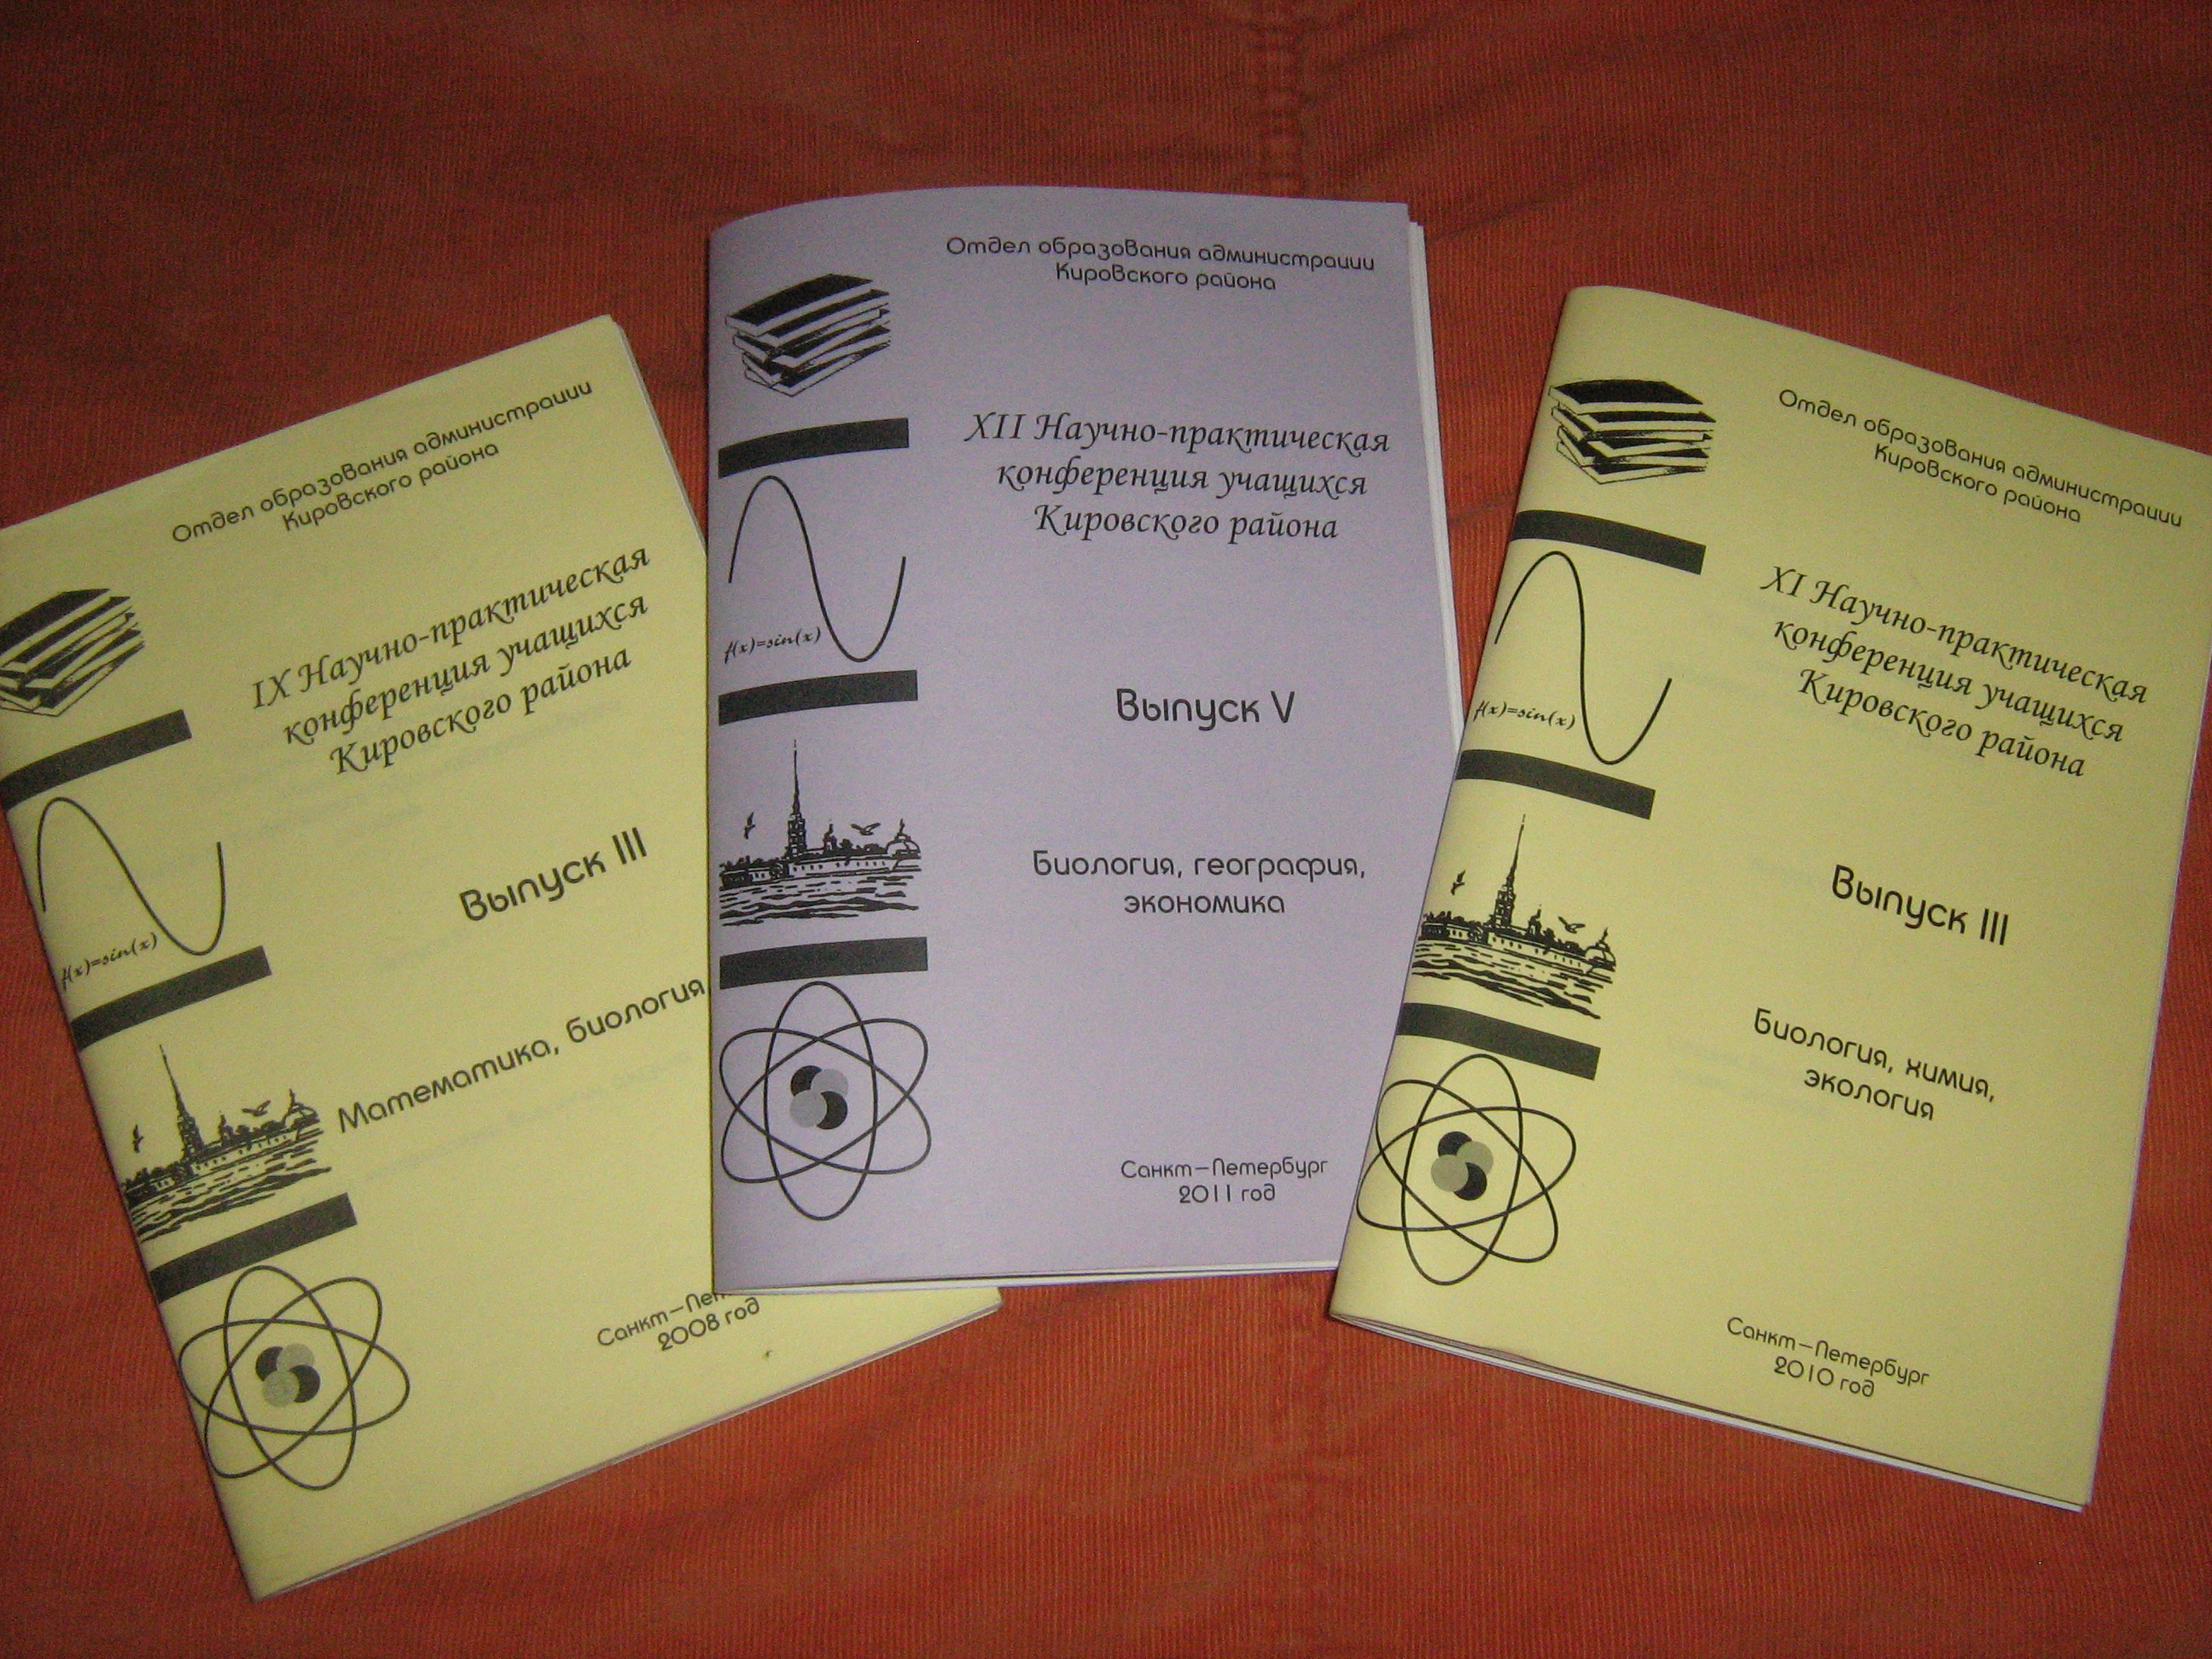
Фото 2. Сборники тезисов работ учащихся научно-практической конференции.
Несмотря на то, что конференция имеет статус районного мероприятия, к нам регулярно приезжают гости из других регионов России – Карелии, Москвы, Мурманска. Исследования и стендовые доклады гостей вызывают неизменный интерес у наших учащихся. Приглашаем к участию в конференции всех заинтересованных и неравнодушных!
Таким образом, научно-практическая конференция позволяет заложить фундамент своей будущей учёбы в ВУЗе и работы в интересующей области. Недаром наши дети с успехом заканчивают медицинские институты, Биолого-Почвенный и Психологический факультеты СПбГУ, Тимирязевскую Академию, Ветеринарную Академию и другие ВУЗы биологической направленности.
В конкурсах с удовольствием участвуют ученики 3-11 классов, ориентированы они массового школьника, любой ученик может проявить себя в данном виде соревнований. Нестандартное мышление, творческий подход к решению проблемы, раскрытие многогранности воображения и творчество приветствуются!
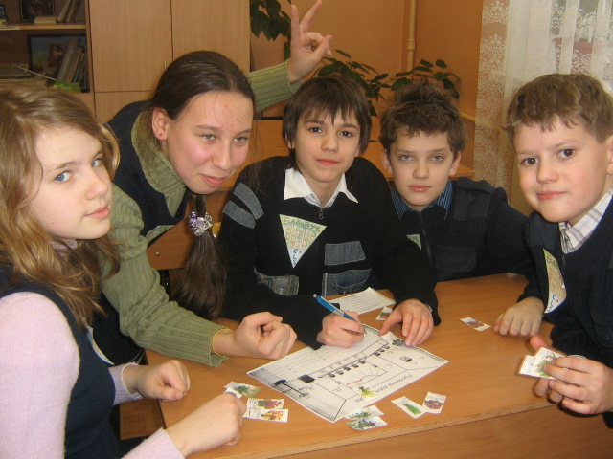
Фото 3. Ученики 5-6 классов, работающие на одной из станций районного конкурса
«Сад на окне».
Несмотря на объективные проблемы средней и старшей школы (сокращение учебных часов на биологию, возрастание дополнительной нагрузки на учителя и учеников) интерес к предмету биология с каждым годом в нашем районе возрастает. Всё большее число учащихся и учителей принимают участие в семинарах, олимпиадах, играх, конкурсах, конференциях, мастер-классах, круглых столах. Учителя организуют выставки, ярмарки идей, праздники. Горящие глаза наших учеников – награда за это, самый главный результат нашей работы, наша главная награда!!!

